GliCHECK

Caso de Uso: Enviar Relatório para Médico

# Descrição Resumida

Este caso de uso tem a finalidade de gerar e enviar para o médico um relatório do tratamento do usuário.

# Descrição dos Atores

## Usuário

# Pré-condições

Médico Cadastrado.

# Fluxo Principal

1. Esse caso de uso inicia quando o usuário clica na opção “Médico” localizado na tela principal do aplicativo.
2. É exibida uma tela com as opções relativas aos médicos (8.2 Lista de Médicos) e o usuário clica em Enviar relatório pressionando em um médico já cadastrado
3. O usuário seleciona o médico que receberá o relatório.
4. O sistema gera o relatório (Caso de uso – Gerar relatório) e exibe a mensagem “*Deseja enviar o relatório para o e-mail do médico* [nome do Médico Selecionando]*? ”* Com as opções “Enviar” e “Cancelar”.
5. O usuário confirma a ação clicando em “Enviar” e o Relatório é enviado para o médico. A ação ficará salva no log de ações.
6. O usuário é redirecionado para a tela principal.
7. O Caso de Uso é encerrado.

# Fluxos Alternativos

## [FA1]

Se no passo 4 do Fluxo Principal o usuário clicar na opção “Cancelar”, então:

1. O sistema solicita confirmação do usuário exibindo a mensagem “*Deseja cancelar a ação? ”* Com as opções “Sim” e “Não”.
2. O usuário clica em “Sim” e o Caso de Uso é encerrado.
3. Se o usuário clicar em “Não” o Caso de uso retorna para o passo 2.

## [FA2]

Se o usuário clicar na opção “voltar” do dispositivo até o passo 5, deverá ser mostrada a tela anterior.

## [FA3]

Se no passo 5 houver falhar de envio do email para o Médico, o sistema deverá informar o usuário sobre a falha no envio e o erro ocorrido. (8.4 – Erro de envio). O usuário deverá ser redirecionado para a tela de Médicos.

# Cenários Principais

## Cenário 1

1. Todos os passos do fluxo principal.

## Cenário 2

1. Do passo 1 ao 4 do Fluxo Principal.
2. Todos os passos do Fluxo Alternativo 1.

## Cenário 3

1. Do passo 1 ao 5 do Fluxo Principal.
2. Todos os passos do Fluxo Alternativo 3.

# Pós-condições

## Relatório enviado para o Médico selecionado.

# Requisitos Adicionais

## Tela Principal

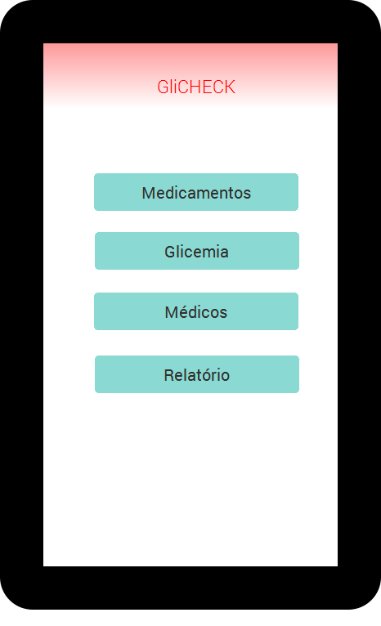

## Menu médicos

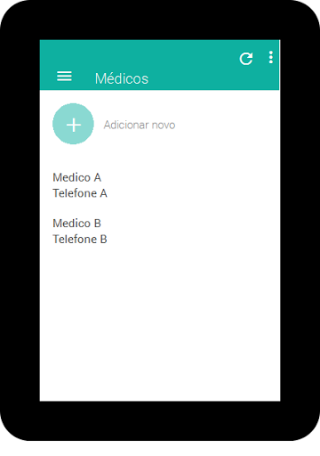

## Confirmação de envio

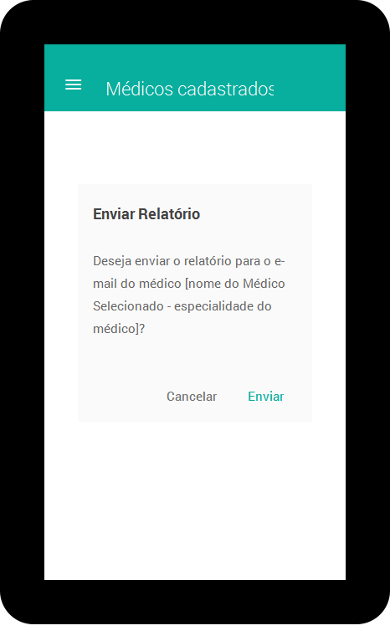

## Erro de envio

